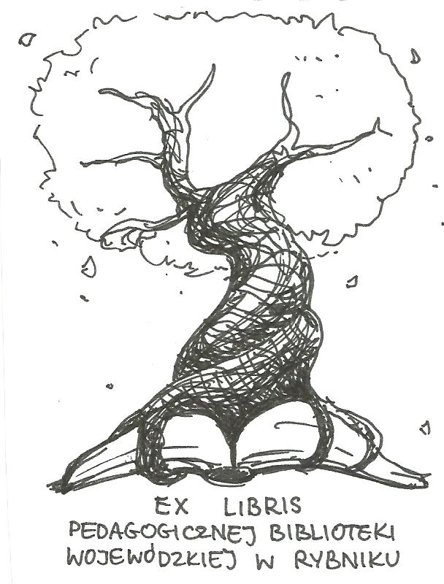 | PEDAGOGICZNA BIBLIOTEKA WOJEWÓDZKA  W RYBNIKU  UL. Chrobrego 27  44-200 Rybnik  tel. (0-32) 42 22 059  pbwrybnik@wom.edu.pl

SEKTY – GRUPY PSYCHOMANIPULACYJNE
Zestawienie bibliograficzne w wyborze.

Druki zwarte

- Dzieci w sektach / Hayat El Mountacir. – Kraków : Wydawnictwo WAM, 2000. – 263s. ISBN 83-7097-662-X
Sygn. 34446.
- I twoje dziecko może być w sekcie : poradnik dla rodziców i wychowawców / Anna Łobaczewska, Małgorzata Mierzwa – Hudzik, Janusz Zawal. – Lublin : Stowarzyszenie Ruch Obrony Rodziny i Jednostki, 2000. – 80s. ISBN 83-911372-0-2
Sygn. 40724
- Jak uwolnić się od manipulacji psychicznej w sekcie / Steven Hassan. – Łódź : Wydawnictwo „Ravi”, 2001. – 375s. ISBN 83-7229-020-2
Sygn. 35027, 34823.
- Media w społeczeństwie informacyjnym : sekty i nowe ruchy religijne / pod red. Ilony Fajfer – Kruczek, Łukasza Tomczyka. – Cieszyn : Uniwersytet Śląski, 2009. – 111s. ISBN 978-83-926897-0-6
Sygn. 39563
- Pięć lat w sekcie Niebo / Sebastian Keller . – Tychy : „Wydawnictwo „Maternus Media”, 2011. – 133s. ISBN 978-83-89701-22-0
Sygn. 40534
- Psychomanipulacja w sektach / Stephen Hassan. – Łódź : Wydawnictwo „Ravi”, 1997. – 317s. ISBN 8385997710
Sygn. 33890
- Satanizm w Polsce : próba analizy zjawiska / Piotr Skarszewski. – Warszawa: Wydawnictwo Akademickie „Żak”, 2004. – 119 ISBN 83-89501-21-X
Sygn. 36309.
- Sekty / Nathalie Luca . – Warszawa : Instytut Naukowy Pax, 2005. – 142s. ISBN 83-211-1733-3
Sygn. 37822
- Sekty : co każdy powinien wiedzieć / Piotr Tomasz Nowakowski – Tychy : Wydawnictwo „Maternus Media”, 1999. – 112s. ISBN 83-912429-0-0
Sygn. 35036.
- Sekty przedmiot fascynacji i zagrożeń / Dariusz Kuncewicz, Teresa Opolska. – Warszawa : Centrum Medyczne Pomocy Psychologiczno – Pedagogicznej, 2000. – 68s. ISBN 83-86954064-7
Sygn. 34621
- Świat religii i sekt / Walter Martin. – Warszawa: Chrześcijański Instytut Biblijny, 2004. – 857s. ISBN 83-88252-22-4
Sygn. 36986
- Uwaga rodzice! sekty / John Prokop. – Warszawa : „Interspar”, 1999. – 111s. ISBN 83-88088-04-1
Sygn. 34468.

Druki ciągłe

- Celebryta twarzą sekty / Piotr Tomasz Nowakowski //”Wychowawca”. – 2011, nr 7/8, s. 14-17
- Chrześcijanin wobec New Age / Anna Paprocka // „Wychowawca”. – 2011, nr 7-8, s. 24-25
- Czy sekty nadal są groźne? / Dariusz Hryciuk // „Wychowawca”. – 2011, nr 7 – 8 , s. 5 -9
- Czym jest opętanie i egzorcyzm ? / Paweł Szuppe // „Sekty i Fakty”. – 2008, nr 37, s. 5 - 8
- Ile jest sekt w Polsce? / Piotr Tomasz Nowakowski // „Sekty i Fakty”. – 2009, nr 1, s. 21-24
- Jak sekty werbują? Piotr Tomasz Nowakowski // „Sekty i Fakty „. – 2008, nr 35, s. 9 – 19
- Jan Paweł II o zjawisku rozwoju sekt i New Age / Grzegorz Fels // „Sekty i Fakty”. – 2005, nr 1/ 2, s. 4-7.
- Nieuświadomione zagrożenie / Beata Witek // „Wychowawca”. – 2011, nr 7-8, s. 26-27
- Oferta Scjentologów / Andrzej Zwoliński // „Wychowawca”. – 2011, nr 7-8, s. 22-23
- Okultyzm / Dariusz Pietrek //”Sekty i Fakty”. – 2005, nr 1 /2, s. 19-22.
- Panorama definicji sekt / Dariusz Kuncewicz // „Sekty i Fakty” . – 2009, nr 2, s. 18 -22
- Pomoc dla ofiar psychomanipulacji (adresy) // „Wychowawca”. – 2011, nr 7-8, s. 12
- Program profilaktyczny dotyczący przeciwdziałania sektom / Krzysztof Grala // „Wychowanie na co Dzień”. – 2014, nr 5, wkładka s. I-III
- Przyczyny wstępowania młodych do sekt / Joanna Wnęk - Gozdek // „Wychowawca” . – 2011, nr 7-8, s. 10-11
- Sekty i metoda autorytetu / Piotr Tomasz Nowakowski // „Sekty i Fakty”. – 2005, nr 1/2 s. 77-78.
- Sekty, młodzież, szkoła – edukacja i profilaktyka / Mariusz Gajewski // „Sekty i Fakty”. – 2005, nr 1 /2 s. 23-32.
- Sekty- niebezpieczna droga – złudne marzenia / Radosław Mysior // „Nowa Szkoła” – 2016, nr 6, s. 14 - 27
- Sekty w szkole / Ilona Gołębiewska // „Wychowawca”. – 2011, nr 7-8, s. 18 – 20
- Świadkowie Jehowy i piramida Cheopsa / Włodzimierz Bednarski // „Sekty i Fakty”. – 2005, nr 1 /2 s.41-45.
- Toksyczna duchowość / Anna Biernacka // „Głos Pedagogiczny”. – 2013, nr 5, s. 19 -22
- Uwaga ! Sekty! / Marek Dziewiecki // „Wychowawca” . – 2011, nr 7-8, s. 21
- W objęciach sekty / Urszula Kłusek // „Wychowawca”. – 2011, nr 7-8, s. 13

czerwiec 2019 r. Oprac. Justyna Miłkowska

